Если ваш ребенок часто дерется

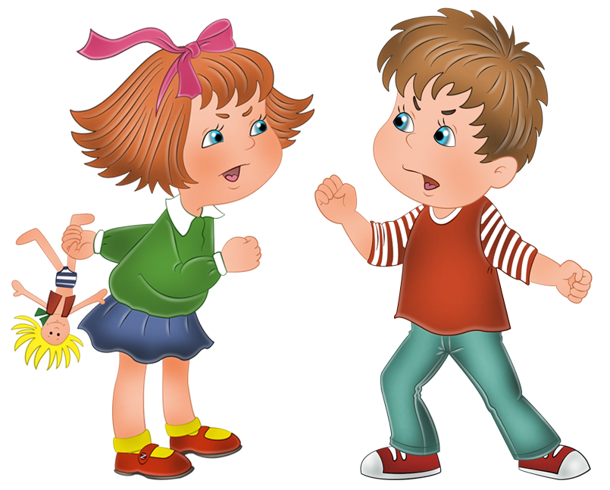
Часто приходится слышать от огорченных родителей: «Такой хороший был мальчик, а сейчас драчун! В детском саду только его и ругают».
К сожалению, нередко эти жалобы вполне обоснованы. Такие превращения из «хорошего, доброго мальчика» в драчуна и задиру встречаются достаточно часто. В каждой группе детского сада наверняка есть несколько таких детей.
Вспышки ярости с элементами агрессивного поведения впервые наблюдаются тогда, когда желание ребенка по какой-то причине не выполняется. Препятствием к выполнению желания обычно служит запрет или ограничения со стороны взрослого. Ребенок хочет получить куклу или конфету, спрыгнуть со шкафа, потрогать хрустальную вазу, бросить в угол бабушкины очки — разнообразие таких желаний не имеет границ. Только малая часть их может быть осуществлена без неприятных последствий для самого ребенка или для взрослых. Во всех остальных случаях приходится ограничивать требования ребенка. И вот появляется реальная возможность для возникновения конфликта между ним и взрослым. Как правильно вести себя в этой ситуации? Давайте попробуем перевести активность ребенка в другое русло. Предложите ему какую-нибудь игру или отвлеките его внимание от предмета желания, и вы сами убедитесь, что избежать такого конфликта не только можно, но и необходимо.
Нередко встречаются такие ситуации, когда агрессивность ребенка является частью протеста против действий взрослых, принуждающих его к чему-либо. Это часто встречается в семьях, где родители переусердствовали в отношении каких-либо действий, которые они считают необходимыми. Они заставляют ребенка что-то делать, вызывая у него реакцию протеста.
Большое значение для появления агрессивности в дошкольном возрасте имеет популярность ребенка в группе сверстников. Не имея адекватных средств общения, ребенок кулаками стремится занять лидерское место в группе. В различные возрастные периоды решающее значение для получения популярности имеют различные требования со стороны группы. Имеют значение интеллектуальный уровень, развитие речи, физическое развитие, ловкость, степень овладения различными видами деятельности. Среди дошкольников ценятся также внешний вид и красивая одежда, общительность, готовность делиться игрушками. Но доминирующее значение имеет то, насколько ребенок овладел навыками игры, как он умеет организовать игру, придумать сюжет, распределить роли и т. п. Подобные факторы полностью определяют положение ребенка в группе сверстников.
Агрессивность, таким образом, может быть следствием переживаний, связанных с обидой, ущемленным самолюбием. Впервые она возникает в той ситуации, которая является психотравмирующей и направлена против тех, кого ребенок считает причиной неприятных переживаний и конфликтов.
Безусловно, если вы замечаете у своего ребенка проявления агрессивности, необходимо тщательно анализировать ее причины, выявлять трудности, испытываемые ребенком, по возможности устранять их, а затем формировать у ребенка недостающие умения, навыки, а также установки в отношении других людей. Таков будет алгоритм работы с агрессивным ребенком. Внимательность и огромное терпение со стороны взрослых — обязательное условие успеха. Таким образом, мы с вами рассмотрели возможные причины возникновения агрессивности. Теперь, перед тем как перейти к описанию игр и упражнений, направленных на ее коррекцию, давайте попробуем сформулировать некоторые принципы общения с агрессивными детьми:
· помните, что запрет и повышение голоса — самые неэффективные способы преодоления агрессивности. Лишь поняв причины агрессивного поведения и сняв их, вы можете надеяться, что агрессивность вашего ребенка будет снята;
· дайте ребенку возможность выплеснуть свою агрессию, сместите ее на другие объекты. Разрешите ему поколотить подушку или разорвать «портрет» его врага и вы увидите, что в реальной жизни агрессивность в данный момент снизилась;
· показывайте ребенку личный пример эффективного поведения. Не допускайте при нем вспышек гнева или нелестные высказывания о своих друзьях или коллегах, строя планах «мести»; пусть ваш ребенок в каждый момент времени чувствует, что вы любите, цените и принимаете его. Не стесняйтесь лишний раз его приласкать или пожалеть. Пусть он видит, что он нужен и важен для вас.

